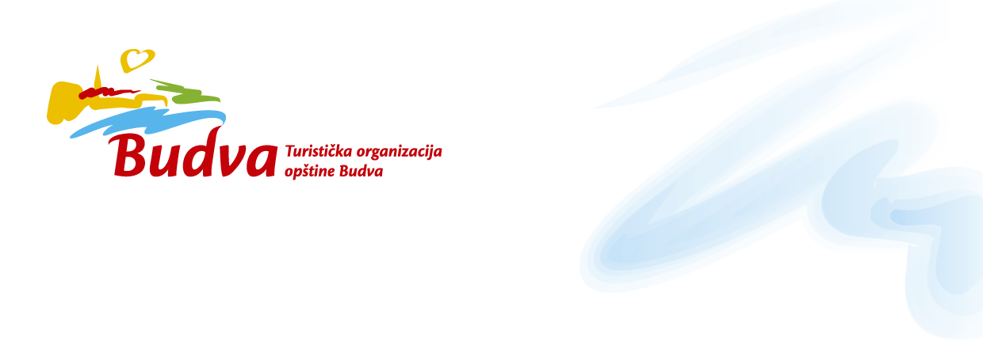

OBRAZAC 2
PRIJAVA
za izvorni budvanski suvenir

- Podaci o suveniru:

Naziv suvenira:

Kratak opis suvenira i materijala od kojeg je napravljen;

Postupak (tehnika) izrade suvenira i pakovanja:

Izražena jedinična cijena suvenira sa pripadajućim iznosom PDV-a (u koju mora biti uračunata i cijena pakovanja, ukoliko suvenir to zahtjeva);

Potpis autora /ovlašćenog lica:

M.P. (za pravna lica):

Mjesto i datum:

